RICHIESTA DI ACCESSO AL COMODATO D’USO GRATUITO DI DEVICE E/O CONNETTIVITA’

Al Dirigente Scolastico
IC Tommaseo Torino

I sottoscritti (cognome nome)……………………………………………………………………….….
e (cognome nome) …………………………………………………………………………………..… Tel…………………………………………. Mail…………………………………………………………
Genitori/tutori dell’alunno/a (cognome)………………………………………………………………… (nome)………………………………………………………………… frequentante la classe……………………………. del plesso……………………………………………………………
CHIEDONO
di accedere al comodato d’uso gratuito per usufruire di: (mettere una x accanto alla voce di interesse)
__ un computer / tablet
__ una connessione
A tal fine:
- dichiarano di essere a conoscenza del Regolamento di accesso al comodato d’uso gratuito di strumenti digitali dell’I.C. “N. Tommaseo” di Torino, ed in particolare dell’art. 9 Criteri per l’accesso al comodato d’uso gratuito;
- autocertificano di rientrare in uno o più criteri, come appresso segnalato: (apporre una x nel rigo corrispondente):

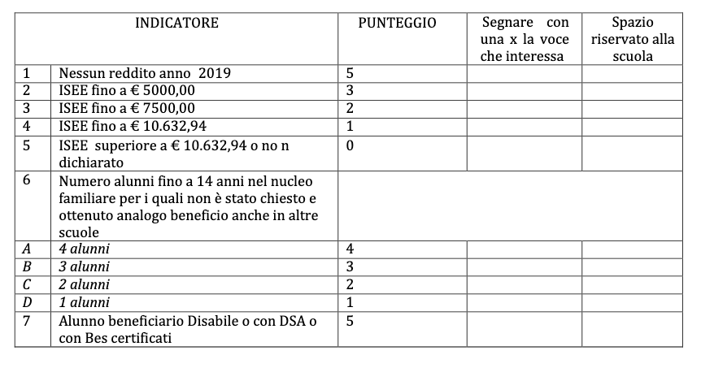
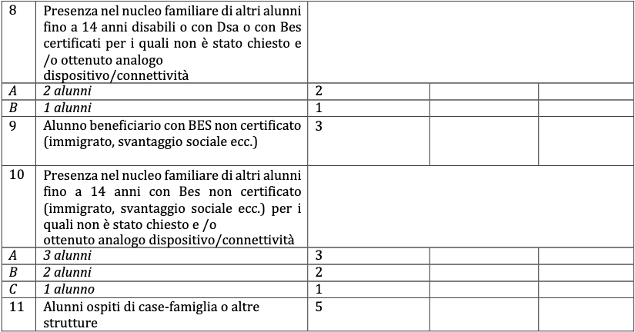

- Confermano che il punteggio totale è pari a _____
- Allegano certificazione ISEE per a.s. 2020/21 riferita ai redditi dell’anno 2019 (se non già presentata a scuola per ottenere altri benefici)

Data Firme

